(16) Profil de l’État de La Montérégie dans le cadre du Projet Liberté-Nation qui nous mène à la République fédérale du Québec
Me GUY BERTRAND, jeudi 8 août 2019

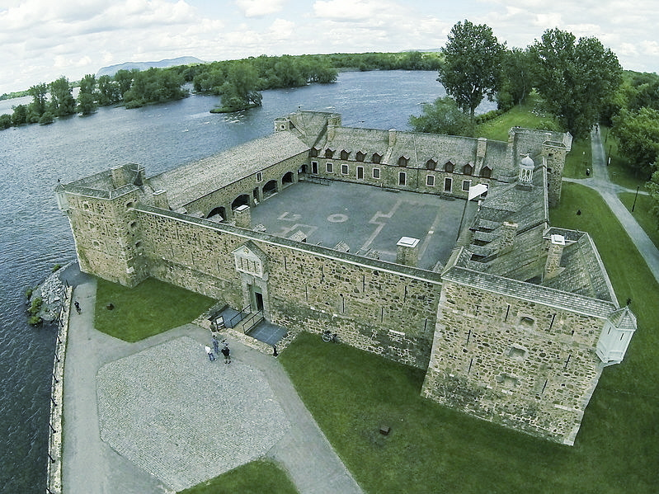
Fort Chambly
Devise du Projet Liberté-Nation AVOIR, POUVOIR ET VOULOIR ENSEMBLE

Objectifs du Projet Liberté-Nation
Le premier objectif du Projet Liberté-Nation c’est de permettre à nos 17 régions, dont celle de la Montérégie, d’obtenir le statut d’États autonomes, unis et fédérés au sein d’une république de langue française, soit la République fédérale du Québec.
Projet Liberté-Nation vise dans son deuxième objectif à faire de la nation québécoise une nation libre, moderne et prospère en permettant au Québec d’obtenir le statut de pays indépendant, séparé d’Ottawa et de la Constitution canadienne sans être séparé des Canadiens.
Nos régions auront chacune leur propre parlement, gouvernement et tribunaux avec des pouvoirs constitutionnels semblables à ceux des Cantons suisses, des États fédérés d'Autriche, des Länder de la République fédérale d'Allemagne, des Provinces canadiennes et les États américains notamment.

INDIVISIBILITÉ DU TERRITOIRE QUÉBÉCOIS

La Constitution de la République fédérale du Québec qui sera soumise à sa population pour approbation décrétera qu’elle est une et indivisible et qu’aucun de ses États ne pourra faire sécession comme c’est le cas pour la plupart des pays du monde dont la France, l’Espagne et les États-Unis notamment.

PROJET LIBERTÉ-NATION est fondé sur l'humanisme/ Pour le mieux-être des citoyens de l’État de la Montérégie
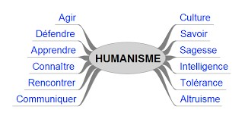

Le Projet Liberté-Nation est le seul et unique projet capable de créer de la richesse collective au Québec. Pourquoi? Parce que nos 17 régions, dont celle de la Montérégie, obtiendront le statut d’État autonome uni et fédéré au sein de la République fédérale du Québec. Ils auront leur autonomie gouvernementale et jouiront de pouvoirs semblables à ceux des provinces canadiennes et des États américains notamment.
Cette région deviendra ainsi un État moderne, libre et prospère qui apportera à ses contribuables le mieux-être et le vivre-heureux dans un monde humaniste, plus juste et plus équitable pour tous sans exception.

GRANDEUR DU FUTUR ÉTAT DE LA MONTÉRÉGIE

Cette maquette vous permettra de voir la grandeur, la force, la richesse et la splendeur du pays québécois et de chacun de ses 17 États, dont celui de la Montérégie avant d’y croire.
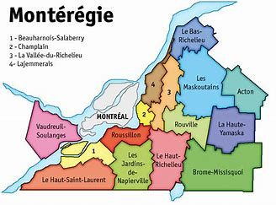

Ainsi, plus personne ne mettra en doute la capacité des Québécois de réaliser le Projet Liberté-Nation qui mène à la création de la RFQ, au parachèvement du pays québécois et à son indépendance nationale.

1- COMPARAISON de l’État de la Montérégie avec la Province du Manitoba

État de la Montérégie c. Province du Manitoba
Population: (2017) 1 550 534 hab. c. 1 348 809
Superficie: (2016) 11 112 km2 c. 647 797 km2
PIB brut 56 381 065 G$ (2016) c. 60 445 G$

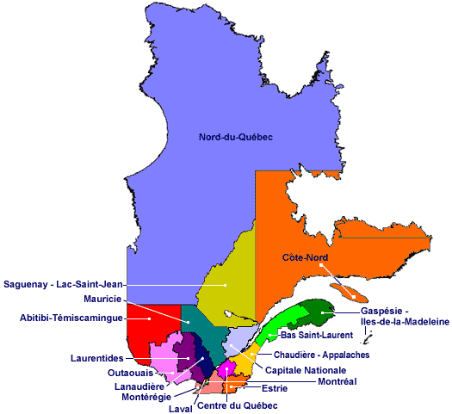
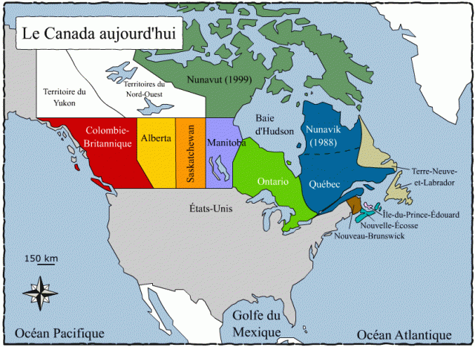
2- COMPARAISON de l’État de la Montérégie avec les 10 provinces du Canada et ses 3 territoires
Ainsi, vous verrez que cet État de la RFQ aurait:
- Une population (1 550 534 hab. en 2017) plus grande que 6 des 10 provinces du Canada dont celles :
- de l’Île-du Prince- Édouard (153 116)
- de Terre-Neuve-et-Labrador (525 983)
- du Nouveau-Brunswick (761 214)
- de la Nouvelle-Écosse (938 400)
- du Manitoba (1 348 809)
- de la Saskatchewan (1 171 240);
- Une population (2017) supérieure à celles :
- du Nunavut (38 456),
- des Territoires du Nord-Ouest ((44 736)
- du Yukon (38 936) réunis;
- Une population un peu moindre (1 550 534 hab.) que celles des 4 provinces maritimes réunies (1 905 623);
- Une superficie nettement inférieure à celle du Manitoba;
- Un superficie (11 112 km2) de plus de 2 fois supérieure à celle de l’Île-du Prince-Édouard (5 660 km2);

- Un PIB brut (56 381 065 G$ (2016) de 4 milliards inférieur à celui du Manitoba (60 445 G$);

- Un PIB brut (56 381 065 G$ (2016) de 6 milliards inférieur à celui du Saskatchewan (62 531G$);

Un PIB brut (56 381 065 G$ (2016) de 26 milliards supérieur à celui du Nouveau Brunswick (29 376 G$);

Un PIB brut (56 381 065 G$ (2016) de 20 milliards supérieur à celui de la Nouvelle-Écosse (36 654 G$);

Un PIB brut (56 381 065 G$ (2016) de près de 50 milliards supérieur à celui de l’Île-du-Prince-Édouard (6,3 G$);

Un PIB brut (56 381 065 G$ (2016) de près de 30 milliards supérieur à celui de Terre-Neuve-Labrador (27 851G$);

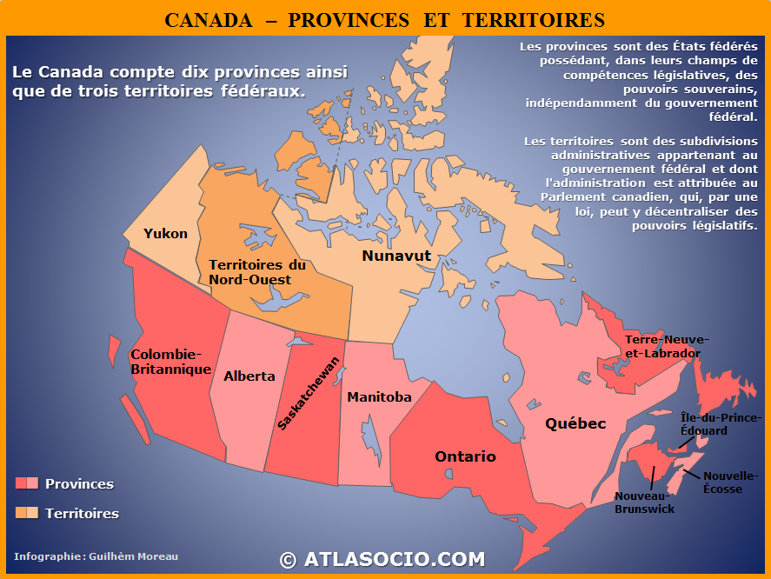

3- COMPARAISON de l’État de la Montérégie avec les 26 Cantons de
Ainsi, vous verrez que cet État aurait:
- Une population supérieure à celle de chacun des 26 Cantons de la Suisse;
- Une superficie supérieure à celle de chacun des 26 Cantons suisses;
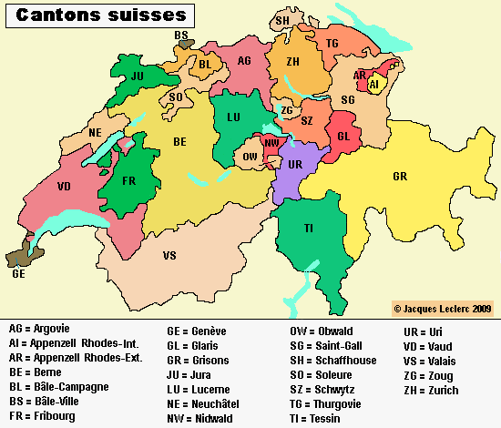

4- COMPARAISON de l’État de la Montérégie avec les 9 États fédérés d’AUTRICHE
Ainsi, vous verrez que cet État aurait:

- Une population supérieure à 7 des 9 États fédérés d’Autriche;
- Une superficie plus grande que 5 des 9 États d’Autriche;
;
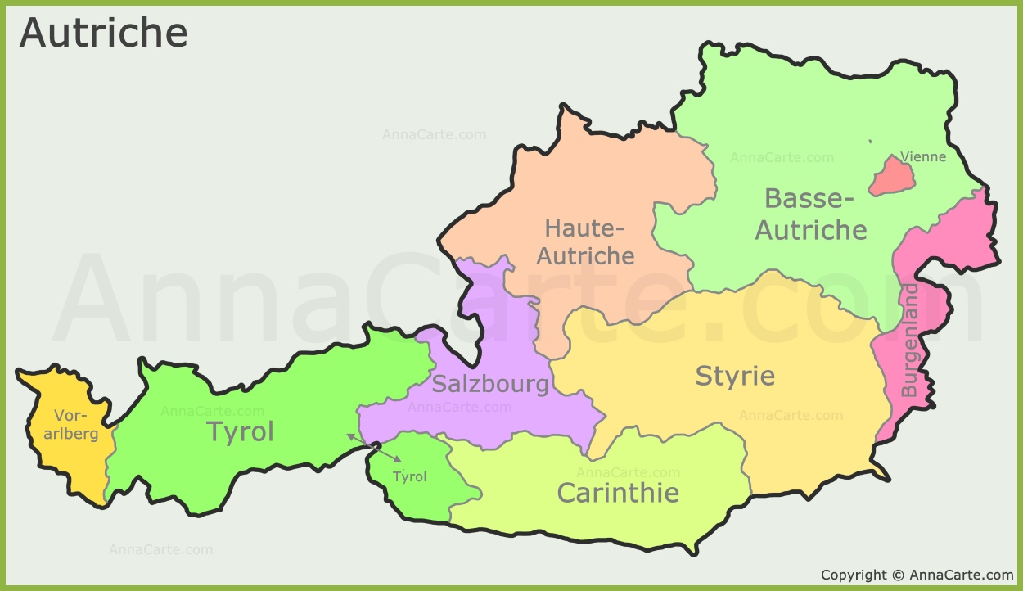

5- COMPARAISON de l’État de la Montérégie avec les 16 Länder de la République fédérale d’ALLEMAGNE.
Ainsi, vous verrez que cet État aurait:

- Une population (2017) supérieure à celles de 2 des 16 Landers de la RFQ dont Brême (671 489 habitants) et Sarre (995 597);
- Une superficie plus grande que celle de 4 de ces 16 Länders soit Sarre et Brême;
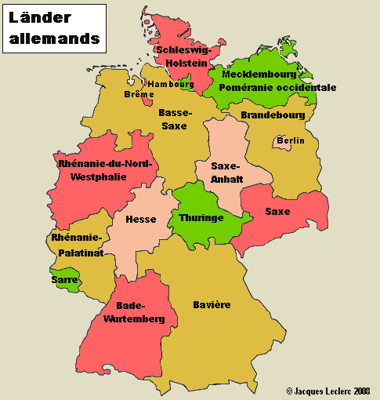

6- COMPARAISON de l’État de la Montérégie avec les 50 États des ÉTATS-UNIS d’AMÉRIQUE
Ainsi, vous verrez que cet État aurait:
- Une population supérieure à celles de 12 des États américains dont:
- Alaska (710 231), Dakota du Nord (672 591)
- Dakota du Sud (814 180)
- Delaware (897 934)
- Hawaï (1 360 301)
- Vermont (625 741)
- Maine (1 328 361)
- Montana (376 962)
- New Hampshire (1 316 470)
- Rhode Island (1 052 567)
- Vermont ((625 741)
- Wyoming (563 626);

- Un territoire plus grand que 2 des 50 États américains soit :
- Delaware (5 047 km2)
- Rhode Island (2 678 km2)

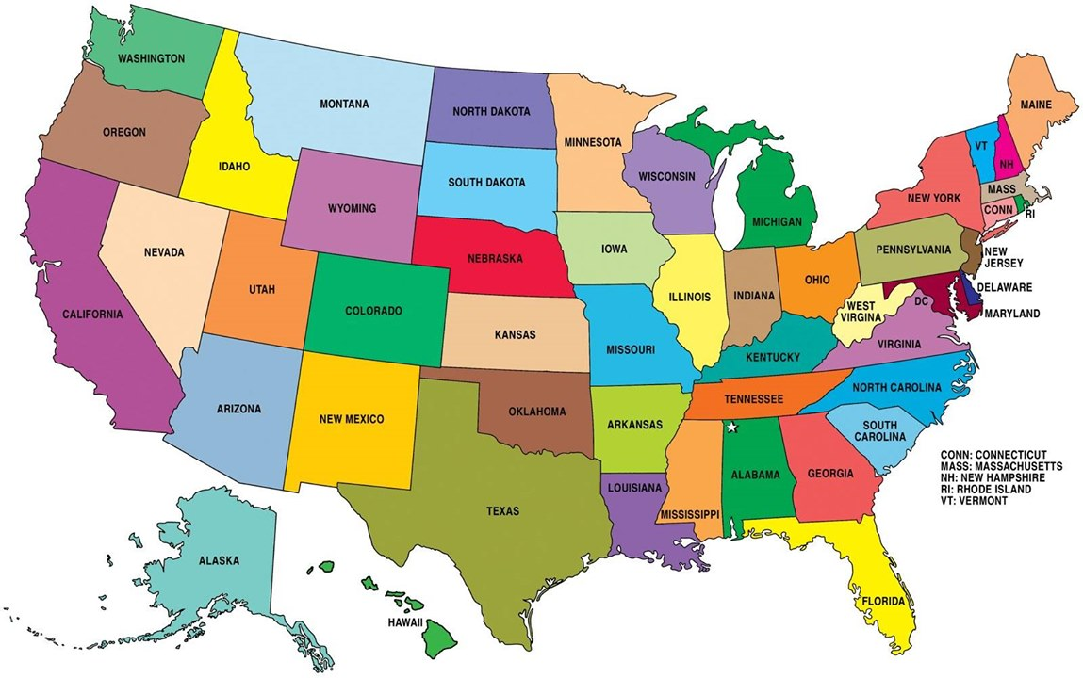

DÉPENDANCE DE nos 17 RÉGIONS aux gouvernements du Québec et d’Ottawa
SAVIEZ-VOUS que la région de la Montérégie est entièrement subordonnée et dépendante du gouvernement du Québec qui, lui, est subordonné et dépendant en grande partie du gouvernement du Canada?
SAVIEZ-VOUS qu’elle doit ainsi quémander ses subventions au gouvernement du Québec qui doit à son tour en quémander une grande partie au gouvernement du Canada?
SAVIEZ-VOUS que la région de la Montérégie, même si elle est plus populeuse que Terre-Neuve-Labrador et près de 4 fois plus populeuse que l’Île-du Prince-Édouard et que son PIB y est plus de 4 fois plus élevé, ne jouit d’aucun des pouvoirs constitutionnels attribués aux provinces par la Constitution canadienne?
SAVIEZ-VOUS, qu’ainsi, elle n’a aucune autonomie gouvernementale en matière législative, exécutive et judiciaire et ne jouit d’aucun des pouvoirs constitutionnels que possèdent les provinces de Terre-Neuve-Labrador et l’Île-du-Prince-Édouard et les autres provinces du Canada, notamment en matière politique, économique, financière, environnementale, culturelle et sociale?

INVERSEMENT DE LA CHAÎNE DE POUVOIRS
La subordination actuelle de nos 17 régions administratives aux gouvernements du Québec notamment signifie que la chaîne de pouvoirs s'exerce du haut vers le bas, soit de l’Assemblée nationale vers les régions.
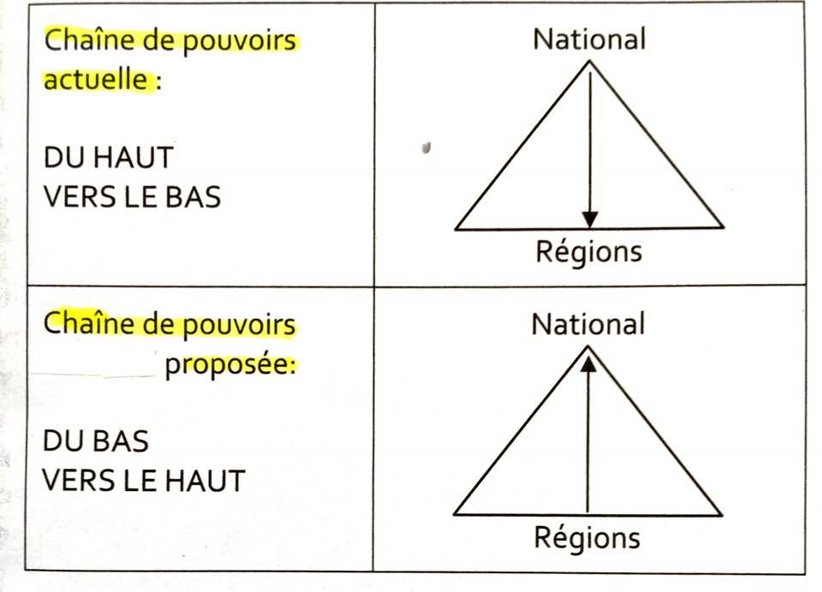
Ce que propose le Projet Liberté‐Nation, c'est d'inverser cette chaîne de pouvoirs pour que dorénavant elle s'exerce du bas vers le haut, soit des régions vers le gouvernement du Québec.
Ce dernier sera alors soumis à la volonté et aux attentes des régions devenues des États.

AUTONOMIE GOUVERNEMENTALE DES RÉGIONS, dont celle de la Montérégie, grâce au Projet Liberté-Nation
Fort heureusement, avec le Projet Liberté-Nation cette situation changera radicalement puisque la création de la République fédérale du Québec permettra à la région de la Montérégie et aux 16 autres régions du Québec d’obtenir le statut d’État autonome, uni et fédéré au sein de la République fédérale du Québec : www.republiquefederaleduquebec.com ;
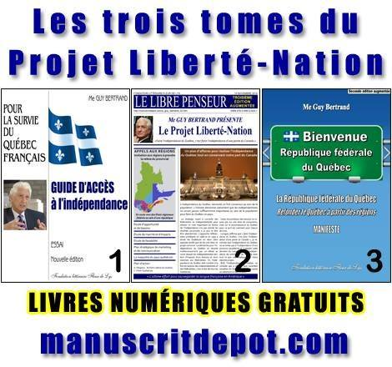
Ainsi, cet État jouira de pouvoirs semblables à ceux dont jouissent les 10 Provinces de la Fédération canadienne, les 26 Cantons de la Confédération Suisse, les 16 Länder de la République fédérale d’Allemagne et les 50 États-Unis d’Amérique notamment.
Cet État sera uni aux 16 autres États québécois à l’intérieur d’une fédération typiquement québécoise (la plus moderne au monde) dans le cadre d’une république de langue française, soit la République fédérale du Québec
La RFQ sera séparée d’Ottawa et de la Constitution canadienne sans pour autant être séparée des citoyens Canadiens.
Ce qui signifie que ces États fédérés du Québec seront dotés de pouvoirs en matière législative, exécutive et judiciaire SEMBLABLES à ceux du Manitoba, de la Saskatchewan, de l’Île-du-Prince-Édouard, de Terre-Neuve-Labrador de même qu’à ceux de toutes les provinces canadiennes dont la province de Québec.
Ces États autonomes seront munis d’un parlement, d’un gouvernement et de tribunaux.
Ils jouiront de toutes les compétences sauf celles qui seront réservées au parlement central de la République fédérale du Québec.
Les États de la RFQ auront des pouvoirs de taxation et d’imposition suffisants pour leur permettre de réaliser leur plein potentiel sur le plan économique, social, culturel et environnemental.

ILLUSTRATION DE LA RÉPUBLIQUE FÉDÉRALE DU QUÉBEC ET DE SES 17 ÉTATS : par une maquette nationale et 17 profils régionaux
La maquette de la République fédérale du Québec et le profil de chacun de ses 17 États vous permettront de voir la grandeur, la force et l'immense potentiel du pays québécois et de la région de la Montérégie, une fois qu’elle obtiendra son statut d’État autonome.
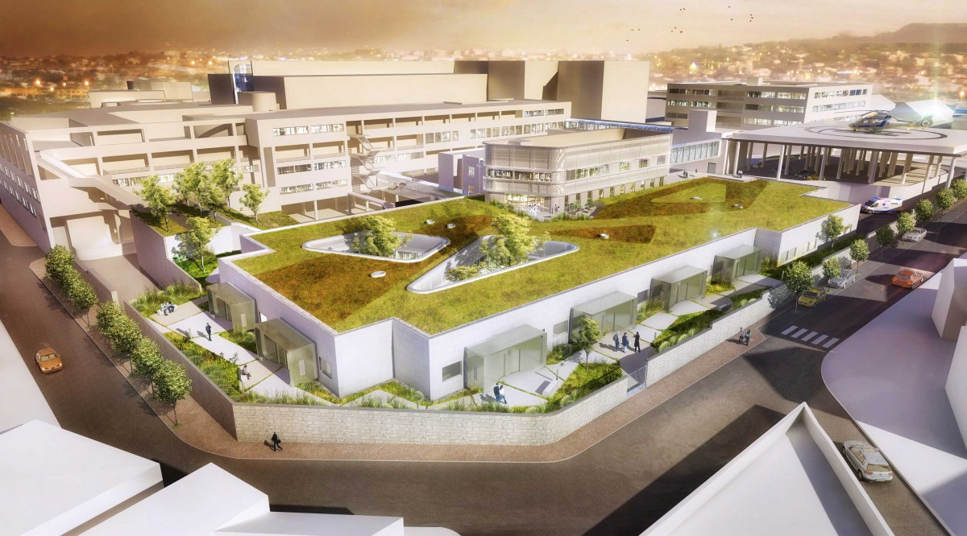
Projet Liberté-Nation a compris que vous voulez savoir de quoi aura l’air le pays québécois avec ses 17 États autonomes, une fois qu’il sera parachevé. Ensuite vous pourrez y croire et y adhérer.
Nous sommes convaincus, qu’après avoir vu le profil de chacun des futurs États de la RFQ, dont celui de la Montérégie, plus personne ne mettra en doute la capacité des Québécois de réaliser le Projet Liberté-Nation qui mène à la création de la RFQ, au parachèvement du pays québécois et à son indépendance nationale.

RÉALISER LA DEVISE DE PROJET LIBERTÉ-NATION
L’AVOIR
Le Québec a tout ce qu’il faut pour réussir le Projet Liberté-Nation :
- Un pays avec un immense territoire soit le 18e sur 193 pays membres de l’ONU

- Un marché potentiel de consommation de 100 millions d’habitants à moins de 800 km de Montréal dans l’axe Chicago, Washington et New-York;

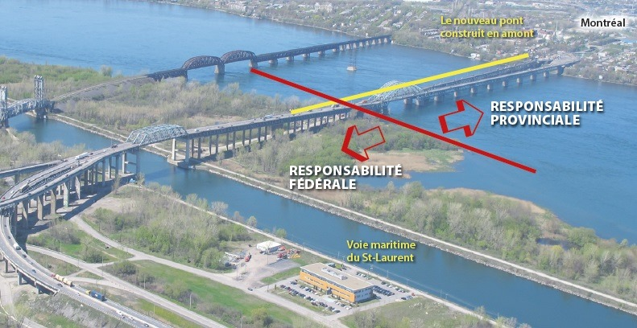
- Une situation géographique par excellence qui, par le St-Laurent, nous ouvre la porte sur l’Europe par l’Atlantique et sur les États-Unis par la voie maritime du St-Laurent;
- Une langue et une culture communes;
- Une population de 8 341 500 personnes au 1er janvier 2018, comparable à celle de la Suisse, de l’Autriche, de la Suède, de la Finlande, de la Norvège et du Danemark notamment, assez grande pour représenter un important pouvoir d’achat;
- Un gouvernement doté d’une souveraineté certaine pour lancer PLN;
- Des ressources naturelles en abondance;
- De vastes ressources hydrauliques, soit quelque 500 000 lacs et 4 500 rivières. Cette richesse lui confère un immense potentiel hydroélectrique, un patrimoine collectif que nous avons su mettre en valeur au fil du temps. (Source Hydro Québec)
- Près d’un million de lacs et de rivières;
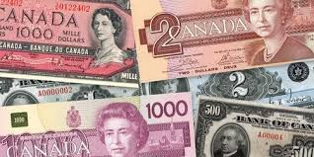
- Un important réservoir de plusieurs dizaines de milliards de capitaux;
- Un PIB de plus de 300 milliards qui nous situerait au 30e rang environ parmi les 193 nations, membres de l’ONU;
- Un vouloir-vivre collectif qui nous conduit à refuser l’assimilation au Canada anglais;
- Des femmes et des hommes en nombre suffisant pour lancer des initiatives de toutes sortes tant au public qu’au privé ;

LE POUVOIR
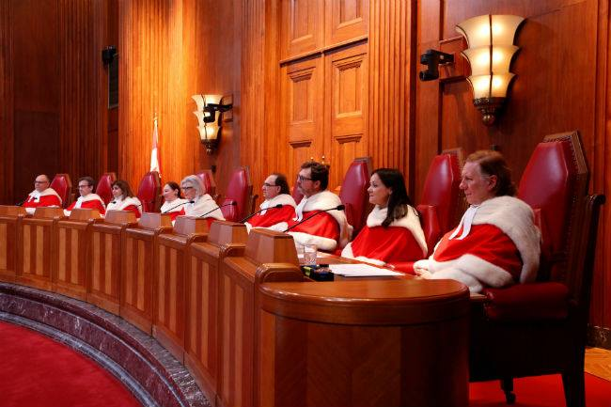
Nous pouvons réaliser le Projet Liberté-Nation, contrairement à la Catalogne, en Espagne, puisque nous avons la légalité et la légitimité en notre faveur comme l’a décidé la Cour Suprême du Canada dans le Renvoi relatif à la sécession du Québec, (1998) 2 R.C.S. 217.

ET VOULOIR ENSEMBLE
Ces trois mots signifient:
- que nous avons tous les atouts territoriaux, politiques, économiques, financiers, sociaux et culturels pour réaliser ENSEMBLE le Projet Liberté-Nation en créant la République fédérale du Québec qui mène au parachèvement du pays québécois et à son indépendance nationale.

- que nous pouvons le faire ENSEMBLE tant sur le plan de la légalité que de la légitimité;

- qu’il ne nous reste maintenant qu’à vouloir ENSEMBLE ne plus jamais nous laisser envahir par la peur et le chantage d’où qu’ils viennent et en conséquence de nous décider ENSEMBLE à rompre les liens qui nous retiennent à la Constitution canadienne et à Ottawa;

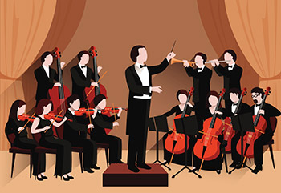

Le vouloir ENSEMBLE ce n’est qu’un peu de courage et d’audace dans la réalisation de ce projet grandiose qui vise à permettre la nation québécoise tout entière de trouver le chemin qui la mènera à sa pleine liberté.

La RFQ nous apportera la modernité, la prospérité, la richesse et par-dessus tout le bonheur de vivre ENSEMBLE dans un monde plus juste, plus humain et plus équitable pour tous sans exception.

REFONDATION DU PAYS QUÉBÉCOIS/

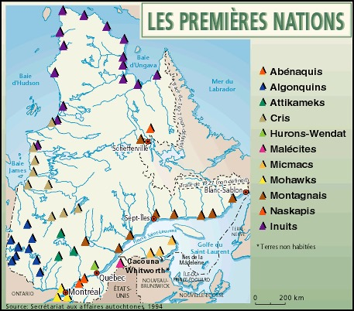
Cependant, la République fédérale du Québec ne naîtra que dans la mesure où on acceptera de refonder le Québec à partir de ses régions, qui sont le fondement même du pays québécois, avec ses autochtones, ses métis, ses anglophones, ses allophones, ses acadiens et sa majorité francophone. (Une première mondiale)

LA CONSTITUTION de la République fédérale du Québec et de ses 17 États
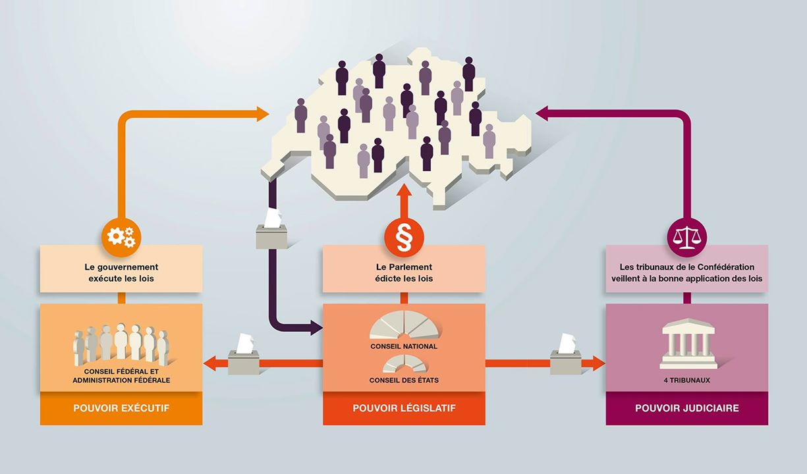
Dans la préparation et la rédaction de la Constitution de la République fédérale du Québec et de celle de ses États, les constituants ne manqueront pas de s’inspirer des constitutions régissant certaines fédérations dont notamment celles de la Suisse, de l’Autriche, de l’Allemagne, des États-Unis d’Amérique et du Canada.
Lorsque le Projet Liberté-Nation sera réalisé, que la République fédérale Québec sera créée et que le pays québécois sera parachevé, avec l’acquisition de son indépendance, l’État de la Montérégie jouira de toutes les compétences législatives, exécutives et judiciaires avec plein pouvoirs de taxation et d’imposition tels que prescrits par la Constitution de la République fédérale du Québec.
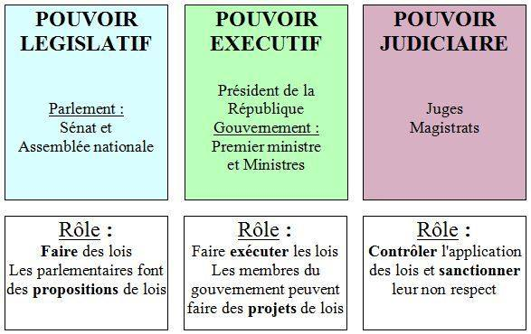
L’État de la Montérégie aura sa propre constitution, ses tribunaux, son parlement, son gouvernement, son gouverneur et ses représentants au sein des institutions de l’État central de la RFQ.
L’État de la Montérégie aura la responsabilité et la gestion de toutes les affaires qui ne tombent pas dans les domaines réservées au Parlement national.
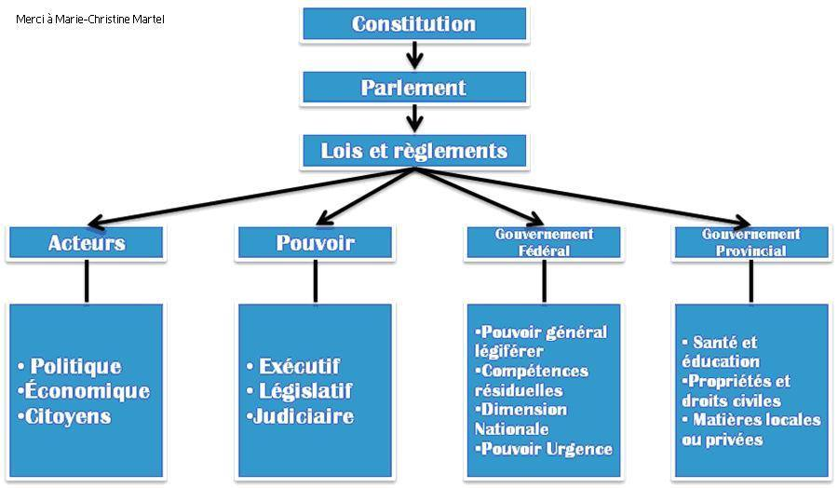
C'est dans la Constitution de la République fédérale qu'on retrouvera le partage des pouvoirs en matière législative, exécutive et judiciaire entre le Parlement national et les États unis du Québec, dont celui de la Montérégie.
Projet Liberté-Nation étudiera sérieusement le modèle fédératif d’inspiration Suisse très bien illustré par Marie-Christine Martel que nous remercions.

CAPITALE DE L’ÉTAT de l’État de la Montérégie

La ville de Longueuil serait vraisemblablement la capitale de l’État de la Montérégie
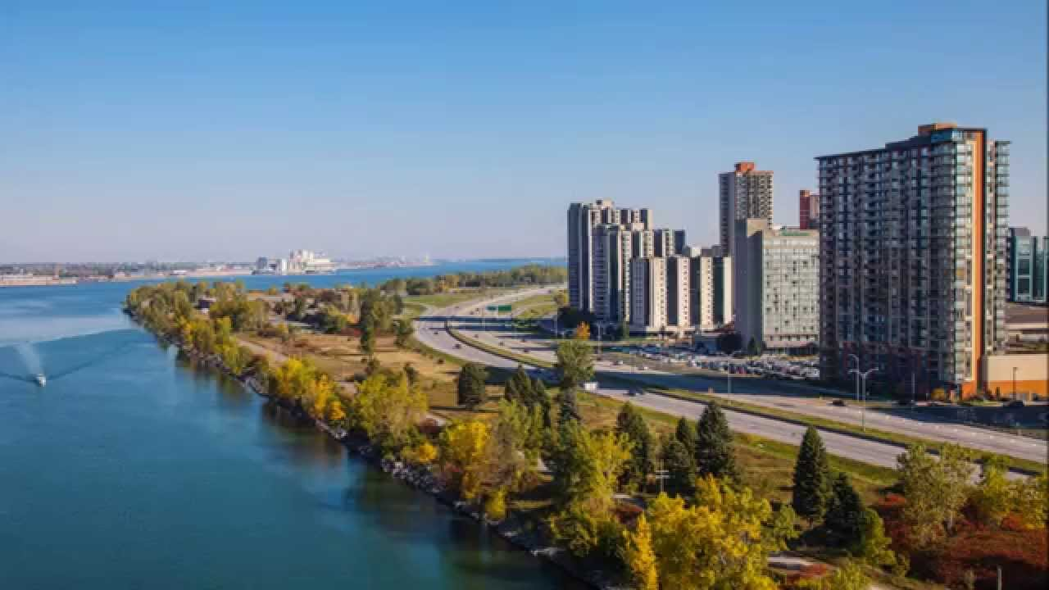

PÉRÉQUATION AU SEIN DE LA RÉPUBLIQUE FÉDÉRALE DU QUÉBEC
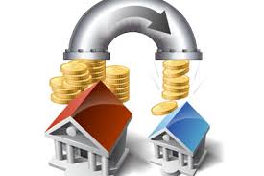
La République fédérale du Québec fera des paiements de péréquation propres à procurer aux gouvernements des États québécois des revenus suffisants pour leur permettre d'assurer les services publics à un niveau de qualité et de fiscalité sensiblement comparables sur tout le territoire québécois.

PORTRAIT de l’État de la Montérégie à partir du site "Portail Québec

Géographie et administration

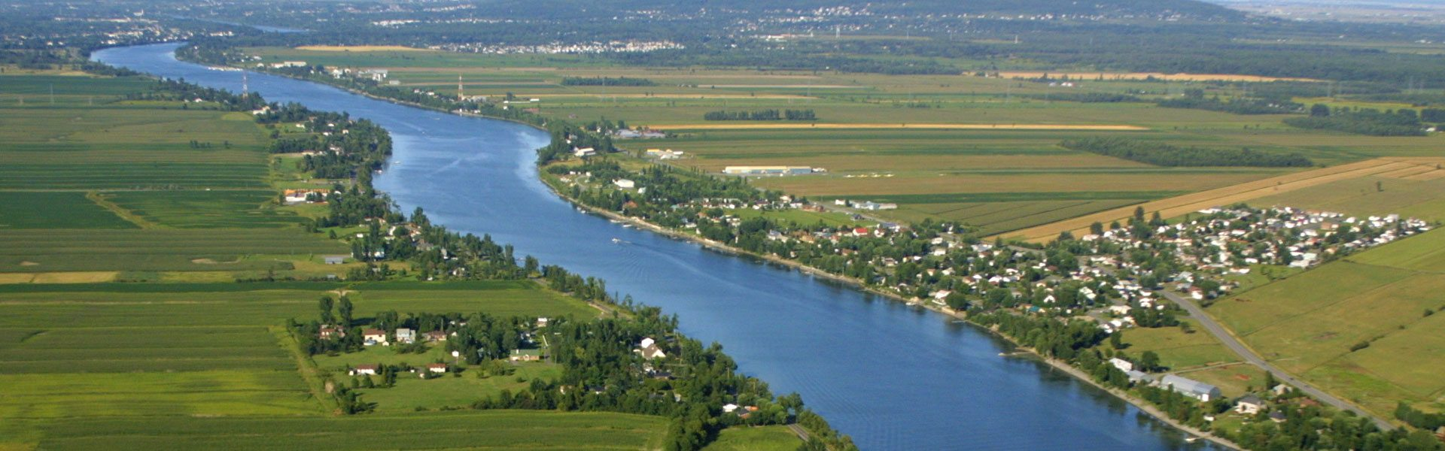
La Montérégie est traversée par la rivière Richelieu. Cette région est délimitée à l’est par les régions de l’Estrie et du Centre-du-Québec. Elle longe les États du Vermont et de New York au sud, elle est voisine de l’Ontario à l’ouest et elle est bordée par le lac des Deux-Montagnes et le fleuve Saint-Laurent au nord. La région est constituée de 15 municipalités régionales de comté (MRC), comptant 177 municipalités :
- MRC d’Acton
- MRC de Beauharnois-Salaberry
- MRC de Brome-Missisquoi
- MRC du Haut-Saint-Laurent
- MRC du Haut-Richelieu
- MRC de La Haute-Yamaska
- MRC des Jardins-de-Napierville
- MRC de Longueuil
- MRC de Marguerite-D’Youville
- MRC des Maskoutains
- MRC de Pierre-De Saurel
- MRC de Roussillon
- MRC de Rouville
- MRC de La Vallée-du-Richelieu
- MRC de Vaudreuil-Soulanges
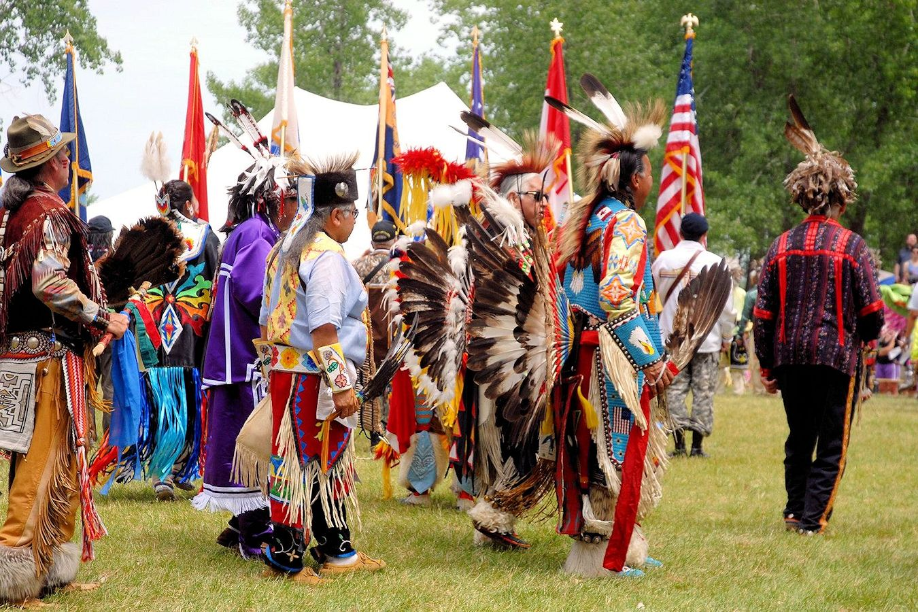
La Montérégie comprend aussi deux réserves amérindiennes : Akwesasne et Kahnawake.
Parmi les villes les plus populeuses, on compte Longueuil, Saint-Jean-sur-Richelieu, Saint-Hyacinthe et Salaberry-de-Valleyfield.
Agriculture, pêcheries et alimentation
Pour la région, l’expression « Le Garde-manger du Québec » est de mise. De fait, la qualité des sols et le climat favorable du sud du Québec permettent de produire une abondance et une diversité d’aliments et de produits.
La Montérégie occupe une place stratégique dans plusieurs productions traditionnelles, comme le veau, le porc, la volaille et les grandes cultures, ainsi que l’horticulture ornementale, maraîchère et fruitière. La région se classe d’ailleurs au premier rang provincial dans les productions avicoles, porcines et laitières, de même que dans les productions légumières, pomicoles, viticoles et en serre. Sa performance dans ces secteurs constitue une force indéniable sur laquelle bâtir.
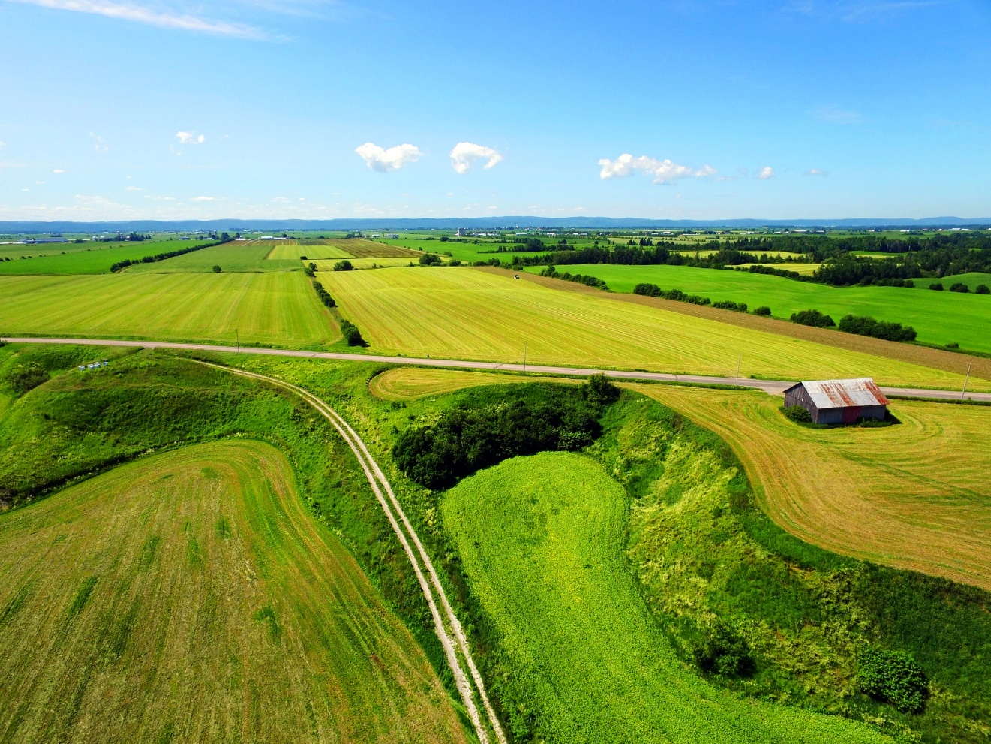
Le développement agricole s’inscrit également dans un mouvement d’innovation et de diversification de l’agriculture, visant autant les produits que la mise en marché et les procédés de fabrication. Cette tendance s’inspire des nouveaux besoins et des attentes des consommateurs. Ceux-ci demandent, en effet, des produits frais, à valeur ajoutée, bons pour la santé et prêts à manger.
Depuis quelques années, des productions dites « émergentes » ont fait leur apparition. On assiste, entre autres, à la culture de cerisiers, d’argousiers, de sureaux et de camerisiers. On constate aussi une augmentation de la fabrication d’alcools à la ferme.
La commercialisation en circuit court et l’agrotourisme représentent des avenues de développement et d’occupation de l’ensemble du territoire fort prometteuses, car les consommateurs sont tout près et nombreux.
Économie et emploi
Le marché du travail de la région de la Montérégie se caractérise par sa grande diversité. Le secteur des services constitue le principal moteur de l’économie de la région, représentant plus de 75 % de l’emploi localisé dans cette région. Par ailleurs, en ce qui concerne les activités du secteur de la fabrication, la Montérégie occupe une place importante au Québec.​
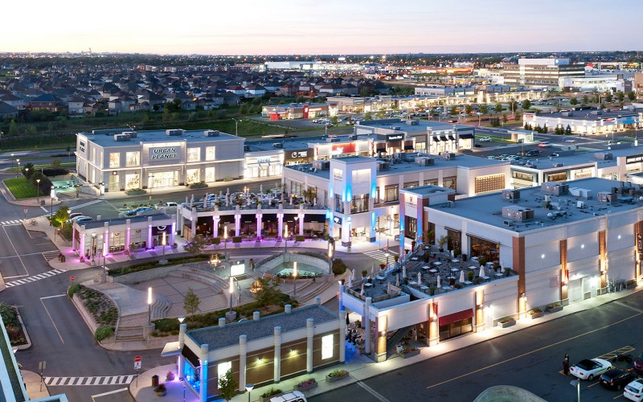
La région joue un rôle important dans le développement industriel du Québec par ses entreprises, ses parcs industriels et ses centres de recherche. La Montérégie accueille des chercheurs de réputation mondiale dans les secteurs de la haute technologie, de l’énergie et des métaux. Elle possède un sous-sol riche en calcaire, en minéraux d’argile et en silice, et plusieurs établissements miniers tirent profit de ces ressources.
La fabrication de composants en microélectronique et la conception de systèmes pour l’électronique de pointe font rayonner la Montérégie sur la scène nationale et internationale.
Les établissements manufacturiers contribuent au développement économique régional. La région compte un grand nombre d’entreprises de transformation des aliments et de fabrication de matériel de transport. La Montérégie se présente comme un pôle métallurgique en matière de sidérurgie.
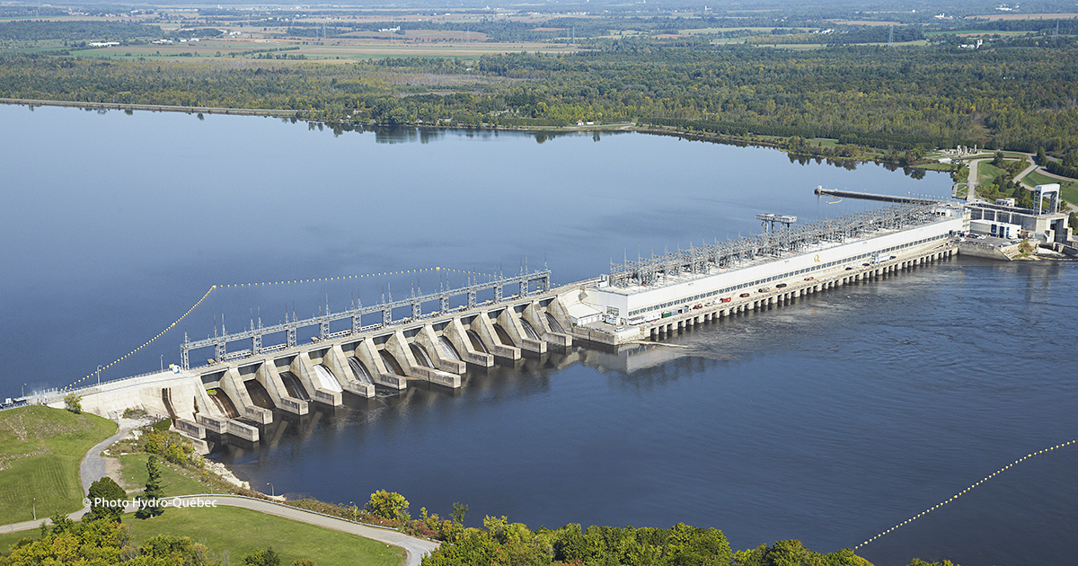
Enfin, la production hydroélectrique est aussi présente dans l’économie régionale grâce à de petites centrales et à deux centrales de plus grande envergure, dont celle de Beauharnois.
Tourisme, loisirs et culture
La proximité de la région de Montréal a facilité le développement culturel de la région de la Montérégie. Plusieurs grands artistes comme Paul-Émile Borduas ont vécu dans cette région. La richesse culturelle de cet endroit pittoresque réside, entre autres, dans les lieux historiques, les fortifications et les écluses érigées au cours des XVIIe et XVIIIe siècles.
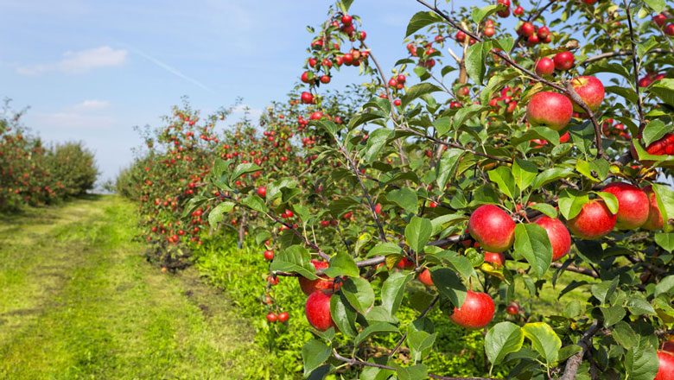
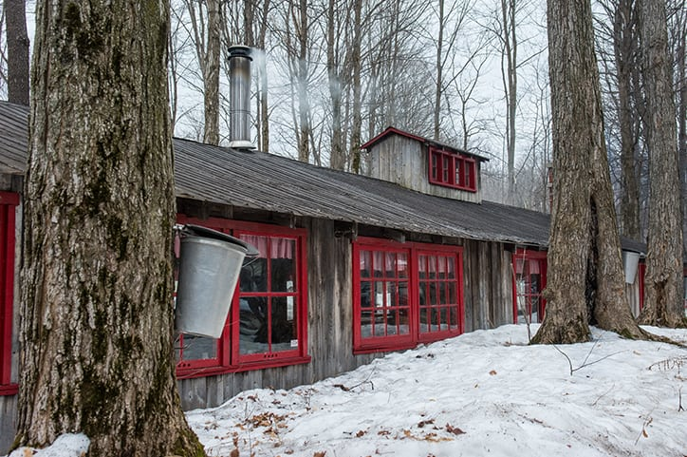
Les entreprises agrotouristiques de la Montérégie sauront capter l’intérêt des consommateurs avec leurs érablières, leurs vergers, leurs cidreries et leurs vignobles, où des panneaux d’interprétation historique racontent les petites et grandes histoires des gens et de leurs produits du terroir.
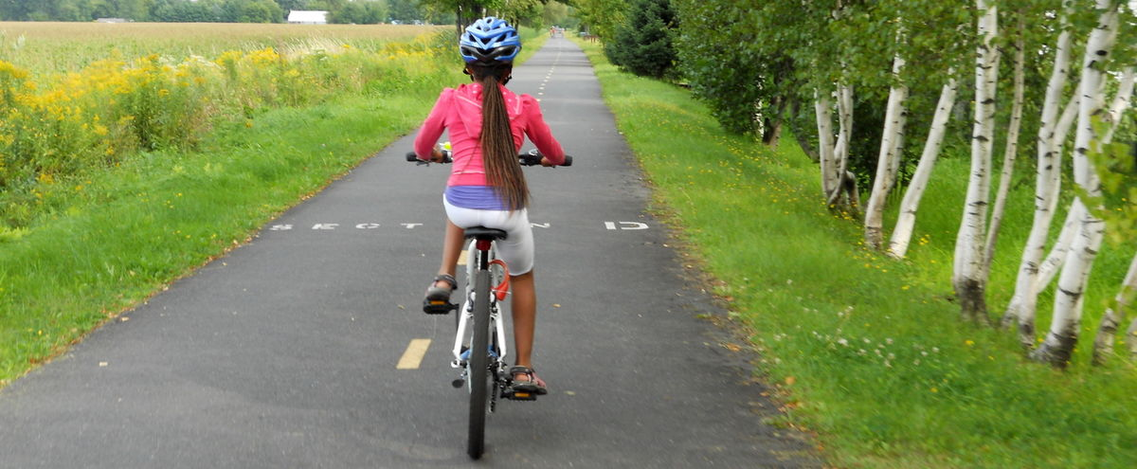
Photo Journal de Montréal
La région est également reconnue pour son vaste réseau de pistes cyclables. La Montérégie compte des parcs nationaux et plusieurs réserves écologiques et naturelles favorisant les activités récréatives exercées durant les quatre saisons ainsi que de nombreux gîtes touristiques.
En ce qui concerne les activités de plein air, les possibilités sont nombreuses : du ski au mont Saint-Bruno, de la navigation de plaisance sur les eaux du fleuve Saint-Laurent, de la rivière Richelieu et du lac Champlain, des croisières ou excursions vers les îles de Sorel et, enfin, un festival sportif et culturel d’envergure internationale, les Régates de Valleyfield.

Répertoire des médias régionaux
La liste de tous les médias de la région n’est plus accessible dans Portail Québec. Pour obtenir les coordonnées d’un média en particulier, nous vous suggérons de faire une recherche dans votre moteur de recherche préféré, comme Google.
Par contre, si vous recherchez un média communautaire, vous pouvez visiter le site du ministère de la Culture et des Communications qui publie la Liste des médias communautaires reconnus par le Ministère pour chacune des régions du Québec.

Pour réussir à créer la République fédérale du Québec à partir des régions
Dans un premier temps, il est proposé aux élus régionaux dans le cadre de leur mandat de développement régional déjà obtenu de leurs populations respectives, d'adopter une résolution appuyant le Projet Liberté‐Nation qui leur donnera tous les pouvoirs et toutes les ressources nécessaires pour remplir ce mandat (Annexe 1).
Nous sommes d'avis, qu'en vertu de ce mandat, les régions ont déjà le droit, en vertu de la Loi sur les compétences municipales, d'adopter une telle résolution et ainsi de faire du développement régional, que procurera le statut d’État autonome aux régions, un objectif important de tout projet d'indépendance du Québec.
Nous l'avons souligné, peu importe le gouvernement provincial en place, les régions se retrouvent toujours dans une position de second plan, privées de l'exercice des pouvoirs utiles à leur développement.
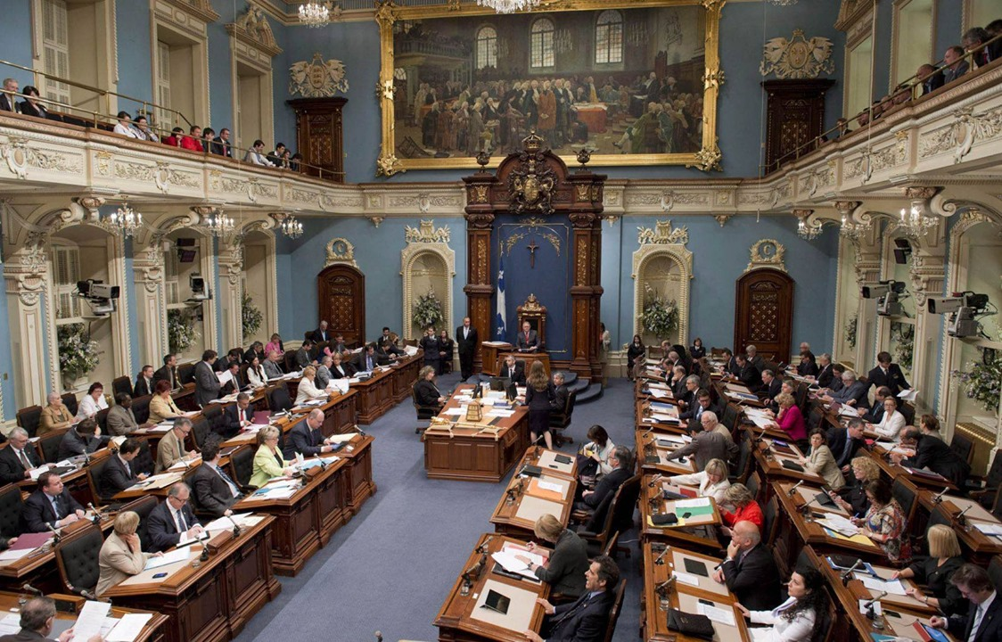
Dans un deuxième temps, il est proposé aux régions d'investir l'Assemblée nationale plutôt que d'être investies par elle, en demandant à chacun des candidats des partis politiques provinciaux de s'engager par écrit à respecter la résolution adoptée par sa région (Annexe 2).
Les élus régionaux pourront aussi s'impliquer directement dans l'élection provinciale afin d'encourager fortement la population à élire uniquement des députés en accord avec cette résolution de développement régional.
Il faut placer les députés provinciaux dans une situation où ils comprendront clairement qu'ils ne seront plus de simples délégués des partis politiques provinciaux en régions soumis aux lignes de partis provinciaux, mais plutôt l'inverse, c'est‐à‐dire qu'ils seront exclusivement les représentants des régions à l'Assemblée nationale, soumis à la volonté populaire de leurs régions respectives.
Dans un troisième temps, si jamais les chefs des partis politiques provinciaux refusaient les candidats appuyant la résolution de développement régional, les populations régionales conserveront la possibilité d'élire un candidat indépendant qui se montrera résolument en faveur d'États régionaux autonomes et unis au sein de la République fédérale du Québec.
Dans un quatrième temps, on pourrait toujours penser à un «parti des régions», à la seule condition de s'assurer que ce nouveau parti ne devienne pas un autre parti politique traditionnel voué à tous les dérapages habituels de l'approche provincialiste des régions.
Faut‐il le rappeler, il s'agit de repousser les limites des partis politiques nationaux et des gouvernements qu'ils forment.

ANNEXE 1

MODÈLE de résolution municipale ou régionale au soutien d’une fédération des 17 régions du Québec au sein de la République fédérale du Québec
CONSIDÉRANT que le développement économique régional fait partie des compétences des municipalités locales dans le cadre de l’administration territoriale du Québec, en vertu de la Loi sur les compétences municipales ;
CONSIDÉRANT que le Projet Liberté‐Nation vise à permettre aux 17 régions administratives du Québec (1) d’obtenir le statut d’États autonomes, unis et fédérés au sein d’une république de langue française dans les Amériques, soit la République fédérale du Québec pour faire de la nation québécoise une nation libre, moderne et prospère;
CONSIDÉRANT qu’avec l’autonomie gouvernementale, les régions jouiront de tous les pouvoirs essentiels à leur développement économique, social et culturel tant en matière législative qu’en matière exécutive et judiciaire;
CONSIDÉRANT que le statut d’États autonomes donnera aux régions des pouvoirs de taxation, d’imposition et de redevances sur leurs ressources naturelles;
CONSIDÉRANT que le Projet Liberté‐Nation, comme projet des plus rassembleurs, prévoit la refondation du Québec avec ses peuples autochtones, ses métis, ses anglophones, ses allophones et sa majorité francophone;
CONSIDÉRANT que dans le cadre constitutionnel de 1867, l’Assemblée nationale du Québec n’a pas la compétence pour accorder le statut d’États autonomes aux régions d’autant plus qu’elle ne jouit pas de tous les pouvoirs d’un État indépendant;
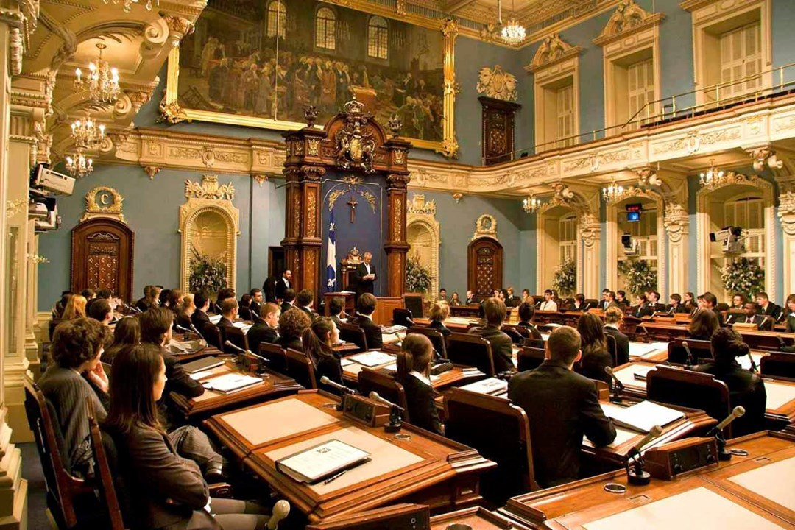
CONSIDÉRANT, cependant, que c’est l’Assemblée nationale qui a, seule, compétence, en vertu de la Constitution canadienne, comme l’a décidé la Cour suprême du Canada dans le Renvoi relatif à la sécession du Québec, ( 1998 ) 2 RCS 217, pour initier le processus constitutionnel qui permettrait au Québec de récupérer d’Ottawa tous ses pouvoirs politiques, juridiques, économiques et financiers;
CONSIDÉRANT que le Projet Liberté‐Nation qui mène à la République fédérale du Québec et au parachèvement du pays québécois assurera le partage des compétences en matière législative, exécutive et judiciaire entre le gouvernement central du Québec et les 17 États régionaux;
IL EST RÉSOLU :

QUE la ville de Longueuil donne son accord au Projet Liberté‐Nation et à la création d’une fédération des régions au sein de la République fédérale du Québec, conformément à ses compétences en matière de développement économique, en vertu de la Loi sur les compétences municipales ;
Fait à Longueuil ce/ jour/ mois/ année
Par Me Guy Bertrand avocat et constitutionnaliste

ANNEXE 2

Déclaration solennelle des candidats aux prochaines élections québécoises de 2022
Ce (jour) (mois) (année)
CONSIDÉRANT que le développement économique régional fait partie des compétences des municipalités locales dans le cadre de l’administration territoriale du Québec, en vertu de la Loi sur les compétences municipales;
CONSIDÉRANT que le Projet Liberté‐Nation vise à permettre aux 17 régions administratives du Québec d’obtenir le statut d’États autonomes, unis et fédérés au sein de la République fédérale du Québec pour faire de la nation québécoise une nation libre, moderne et prospère;
CONSIDÉRANT qu’avec l’autonomie gouvernementale, les régions jouiront de tous les pouvoirs essentiels à leur développement économique, social et culturel tant en matière législative qu’en matière exécutive et judiciaire;
CONSIDÉRANT que le statut d’États autonomes donnera aux régions des pouvoirs de taxation, d’imposition et de redevances sur leurs ressources naturelles;
CONSIDÉRANT que le Projet Liberté‐Nation, comme projet des plus rassembleurs, prévoit la refondation du Québec avec ses peuples autochtones, ses anglophones, ses allophones et sa majorité francophone;
CONSIDÉRANT que dans le cadre constitutionnel de 1867, l’Assemblée nationale du Québec n’a pas la compétence pour accorder le statut d’États autonomes aux régions d’autant plus qu’elle ne jouit pas de tous les pouvoirs d’un État indépendant;
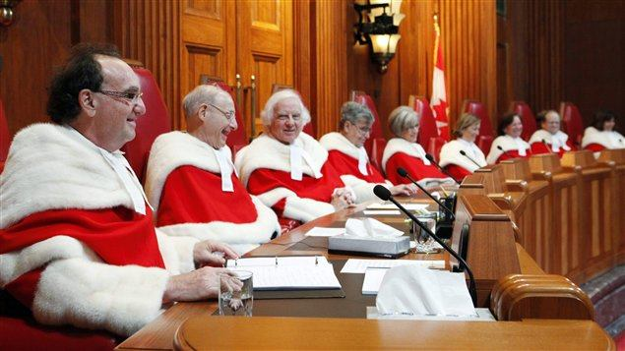
CONSIDÉRANT, cependant, que c’est l’Assemblée nationale qui a, seule, compétence, en vertu de la Constitution canadienne, comme l’a décidé la Cour suprême du Canada dans le Renvoi relatif à la sécession du Québec, ( 1998 ) 2 RCS 217, pour initier le processus constitutionnel qui permettrait au Québec de récupérer d’Ottawa tous les pouvoirs politiques, juridiques, économiques et financiers;
CONSIDÉRANT que le Projet Liberté‐Nation qui mènera à la construction de la République fédérale du Québec donnera le pouvoir au peuple en régions en assurant le partage des compétences en matière législative, exécutive et judiciaire entre le gouvernement central du Québec et les 17 États régionaux;

SOUSSIGNÉ
Je, soussigné (prénom et nom), candidat du (nom du parti ou, le cas échant, mention «indépendant), donne mon accord au Projet Liberté‐Nation et à la création d’une fédération des régions, soit la République fédérale du Québec, conformément à ses compétences en matière de développement économique, en vertu de la Loi sur les compétences municipales ;
EN CONSÉQUENCE, je déclare solennellement que je m’engagerai, si je suis élu député de l’Assemblée nationale, lors de la prochaine élection québécoise, à travailler à la réalisation du Projet Liberté‐Nation qui mènera à la création de la République fédérale du Québec, peu importe le parti qui formera le prochain gouvernement.
_____________________________________ Signature du candidat
Fait à Longueuil, ce /jour/ mois/ année
Par Me Guy Bertrand avocat et constitutionnaliste

DEVENIR MEMBRE DU RÉSEAU LIBERTÉ-NATION/ POURQUOI?
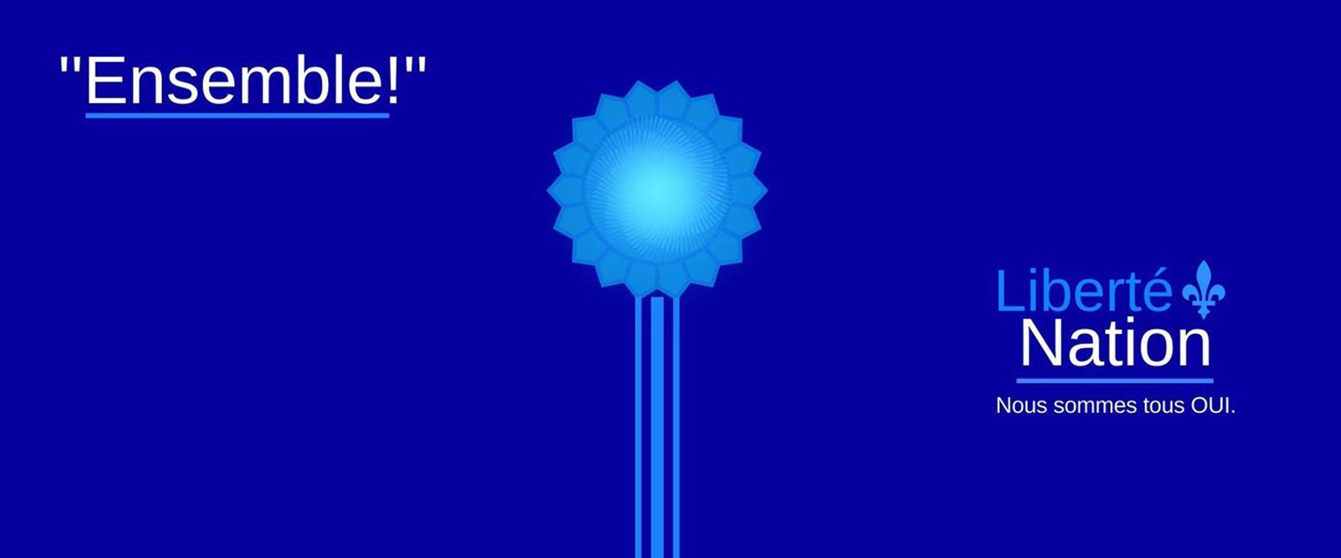
En devenant membre de Réseau Liberté-Nation, vous vous assurez de participer à la réalisation de ce projet révolutionnaire dans son contenu et unique dans sa présentation, tout en vivant une expérience unique au monde, soit celle de refonder un pays.

Le lien pour devenir membre Réseau Liberté-Nation et participer à la création de la République fédérale du Québec : https://reseaulibertenation.ning.com/

POUR TOUT SAVOIR sur le Projet Liberté-Nation et la République fédérale du Québec:
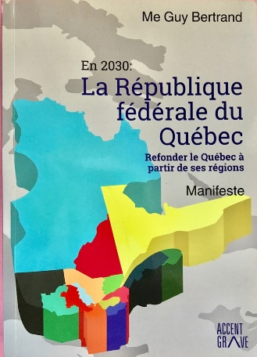
Voyez d'abord le résumé dans un documentaire de 45 minutes divisé en 12 capsules-vidéo de quelques minutes chacune sur le site: www.republiquefederaleduquebec.com
Ensuite consultez l'ouvrage de Me Guy Bertrand qui comprend 3 tomes que vous pouvez télécharger gratuitement à partir des liens suivants :

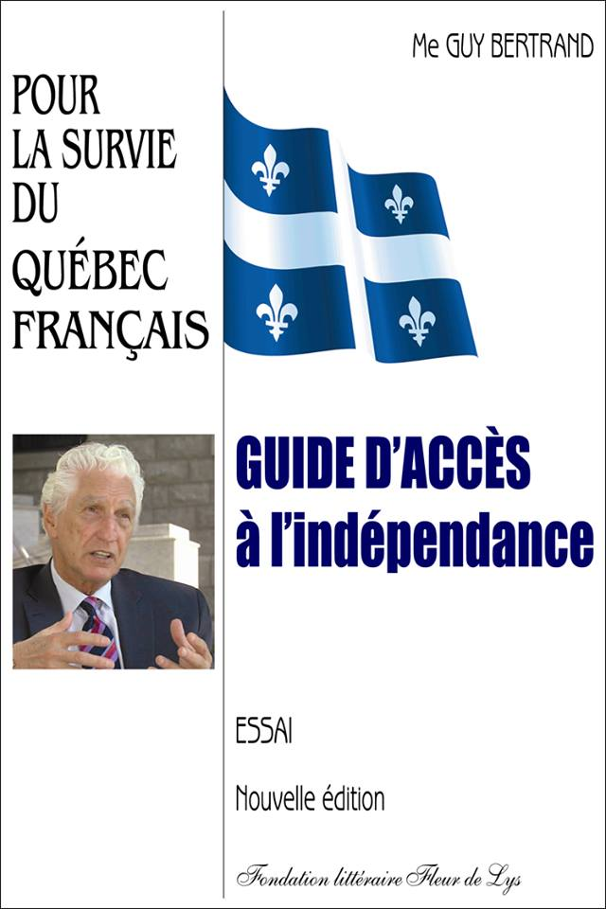
Premier Tome: Guide d'accès à l'indépendance - Pour la survie du Québec français Essai - http://manuscritdepot.com/livres-gratuits/pdf-livres/n.guy-bertrand.1.pdf

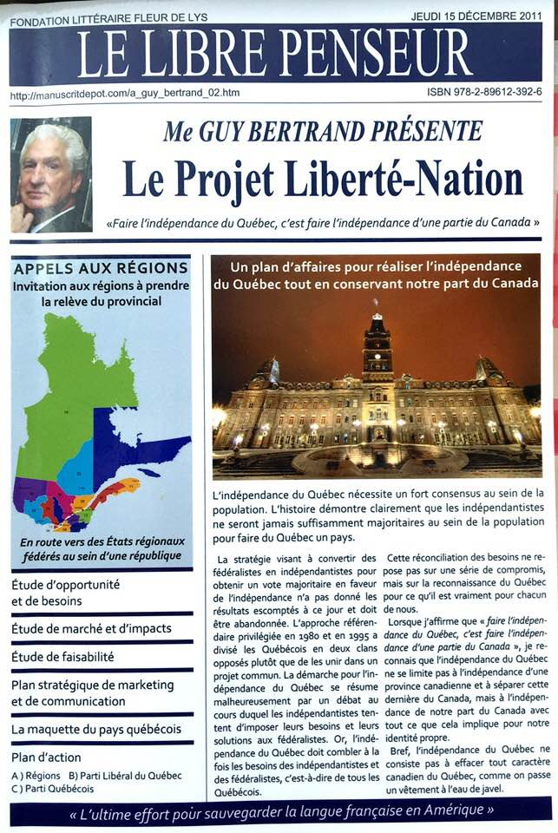

Deuxième Tome : Le Projet Liberté-Nation - Plan d’affaires pour réaliser l’indépendance du Québec tout en conservant notre part du Canada, Essai - http://manuscritdepot.com/livres-gratuits/pdf-livres/n.guy-bertrand.2.3.pdf;
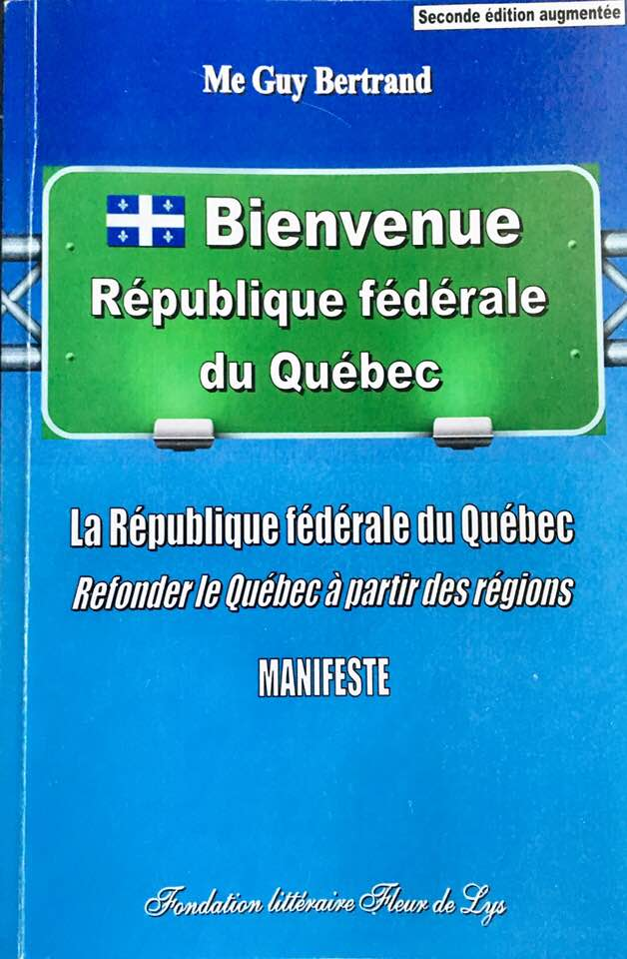
Troisième Tome : Bienvenue République fédérale du Québec - Refonder le Québec à partir des régions, Manifeste:http://manuscritdepot.com/livres-gratuits/pdf-livres/n.guy-bertrand.3.pdf
L'ouvrage comprendra aussi le profil de chacune des 17 régions administratives du Québec comme futurs États autonomes de la République fédérale du Québec, dans le cadre du Projet Liberté-Nation/
On y voit que ses pouvoirs politiques, juridiques, économiques et financiers seraient comparables à ceux des provinces canadiennes notamment:
(01) Profil de l’État du Bas-Saint-Laurent (01/17). https://www.facebook.com/notes/guy-bertrand/0117-profil-du-bas-saint-laurent-voyez-tous-ses-pouvoirs-comme-futur-%C3%A9tat-autono/2161524437392871/
(02) Profil de l’État du Saguenay-Lac-Saint-Jean (02/17) https://www.facebook.com/notes/guy-bertrand/02profil-du-saguenay-lac-saint-jean-dans-le-cadre-du-projet-libert%C3%A9-nation-un-%C3%A9t/2167901166755198/
(3) Profil de L’État de la Capitale-Nationale (03/17) https://www.facebook.com/notes/guy-bertrand/03-profil-la-capitale-nationale-dans-le-cadre-du-projet-libert%C3%A9-nation-un-%C3%A9tat-s/2171519563060025/
(04) Profil de l’État de la Mauricie(04/17) https://www.facebook.com/notes/guy-bertrand/04-profil-de-la-mauricie-stature-dune-province-mais-sans-pouvoir-aucunsolution-s/2182694435275871/
(05) Profil de l’État de l’Estrie (05/17) https://www.facebook.com/notes/guy-bertrand/05-profil-de-la-r%C3%A9gion-de-lestrie-qui-a-stature-dune-province-mais-sans-pouvoir-/2183977305147584/
(06) Profil de l’État de Montréal (06/17) https://www.facebook.com/notes/guy-bertrand/06-profil-de-l%C3%A9tat-de-montr%C3%A9alsa-grandeur-et-sa-puissance-dans-le-cadre-du-proje/2187314318147216/
(07) Profil de l’État de l’Outaouais (07/17) https://www.facebook.com/notes/guy-bertrand/07-profil-de-l%C3%A9tat-de-loutaouaissa-grandeur-dans-le-cadre-du-projet-libert%C3%A9-nati/2190020834543231/
(08) Profil de l’État de l’Abitibi-Témiscamingue (08 de 17) https://www.facebook.com/notes/guy-bertrand/08-profil-de-labitibi-témiscamingue-au-sein-de-la-rfq-un-état-comparable-à-lîle-/2199360233609291/
(09)Profil de l’État de la Côte-Nord (09 de 17) https://www.facebook.com/notes/guy-bertrand/09-profil-de-la-c%C3%B4te-nord-dans-le-cadre-de-plnun-%C3%A9tat-autonomedes-pouvoirs-const/2210956565782991/
(10) Profil de l’État du Nord-du-Québec (10 de 17) https://www.facebook.com/notes/guy-bertrand/10profil-du-nord-du-qu%C3%A9bec-avec-pln-un-%C3%A9tat-autonome-2-fois-plus-grand-que-lalle/2215975991947715/
(11) Profil de l’État de la Gaspésie-Îles-de-la-Madeleine (11 de 17) https://www.facebook.com/notes/guy-bertrand/11-profil-de-l%C3%A9tat-de-la-gasp%C3%A9sie-%C3%AEles-de-la-madeleine-dans-le-cadre-de-pln-des-/2247917978753516/
(12) Profil de l’État de la Chaudière-Appalaches (12 de 17) https://www.facebook.com/notes/guy-bertrand/12-profil-de-l%C3%A9tat-de-chaudi%C3%A8re-appalaches-dans-le-cadre-du-projet-libert%C3%A9-natio/2256488454563135/
(13) Profil de l’État de Laval (13 de 17) https://www.facebook.com/notes/guy-bertrand/13-profil-de-l%C3%A9tat-de-laval-dans-le-cadre-du-projet-libert%C3%A9-nation-qui-m%C3%A8ne-%C3%A0-la/2266322473579733/
(14) Profil de l’État de la Lanaudière (14 de 17) : https://drive.google.com/file/d/19c3VBA3gmSAG0OmJaFXPDhf6YgWWQkaL/view?usp=sharin&fbclid=IwAR0yrI7qvlRgMSPx6PgyrXisnclfX8PhHYINJj9PL7C5VWy4Y9EvDspcabU
(15) Profil de l’État des Laurentides (15/17) : https://reseaulibertenation.ning.com/reseau-des-regions/15-laurentides
Le profil des autres régions suivra bientôt sur le Réseau Liberté-Nation.
PLN est le seul projet qui permettra aux 17 régions du Québec, dont celle des Laurentides d'obtenir le statut d'États autonomes et unis au sein d'une république de langue française, soit la République fédérale du Québec. Voir le documentaire qui résume le projet sur le site: www.republiquefederaleduquebec.com
Merci et à bientôt
Me Guy Bertrand, président du Réseau Liberté-Nation
Québec ce 5 juillet 2019
